 | Menjalankan SQL Di MySQL | BASISDATA
 | Menjalankan SQL Di MySQL | Nama : Farida
 | Instruktur :  Budi Sulistiyo, S. Kom., M. Kom. | Kelas :XI RPL A
 | Instruktur :  Budi Sulistiyo, S. Kom., M. Kom. | Tanggal : 5 Januari 2022

- Indikator Pencapaian Kompetensi:
- Siswa mampu menjalankan MySQL di XAMPP
- Siswa mampu menggunakan fitur-fitur yang terdapat di XAMPP
- Siswa mampu

- Tujuan Pembelajaran:
Setelah melaksanakan pembelajaran diharapkan siswa mampu :
- Membuat database dan tabel dengan data definition language
- Mampu memodifikasi tabel

- Alat dan Bahan
  - PC
  - Software XAMPP

- MENGAKSES MY SQL
Untuk mengakses MySQL dengan mode text dari Console (Command Prompt = Microsoft Windows), dapat dilakukan dengan cara :
1. Buka Command Prompt dan berikan perintah (jika MySQL terinstall di direktori C:\) :

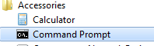

2. Login. Berikan perintah (jika MySQL terinstall di direktori C:\)

cd c:\xampp\mysql\bin

login, ketikkan

mysql -u root –h localhost root -p

lalu enter, akan muncul perintah enter password: , biarkan kosong lalu tekan enter username : root
password : (maksudnya password kosong) Keterangan :
• -u = root
Opsi ini menunjukkan nama User yang digunakan
• -h = localhost
Opsi ini menunjukkan nama Host/IP (localhost/127.0.0.1)
• -p =
o Opsi ini menunjukkan password yang digunakan (jika opsi ini digunakan), jika tidak menggunakan password maka opsi ini tidak perlu dicantumkan.
o Opsi ini juga dapat digunakan untuk mendeklarasikan nama database yang digunakan.
Jika menggunakan XAMPP di Linux dapat diakses dengan :
dnd@riyaniezt:~$ /opt/lampp/bin/mysql –u root
Jika menggunakan XAMPP di Microsoft Windows dapat diakses dengan :
C:\xampp\mysql\bin\
Lalu ketikan mysql –u root –p ,
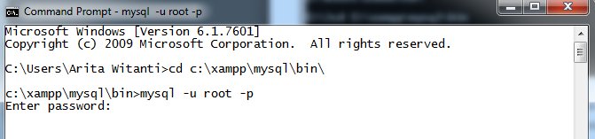
3. Keluar dari mysql

mysql> \q bye
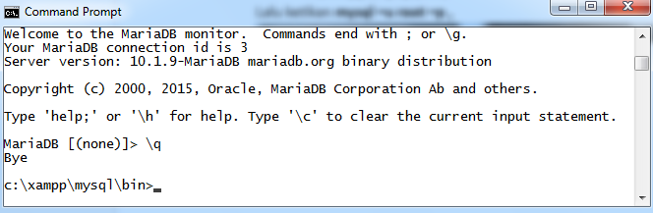

- Langkah-Langkah membuat database dan tabel.

- KLIK WIN+R→ CMD
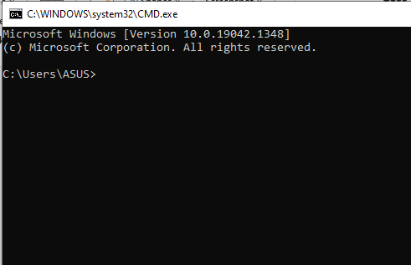
- KETIK CD C:\XAMPP\MYSQL\BIN
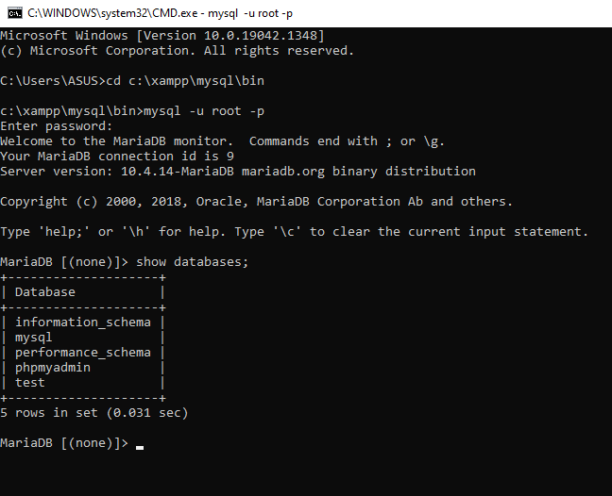

- LALU KETIK USE SEKOLAH19; LALU MUNCUL SEPERTI DIBAWAH INI KETIK CREATE TABLE SISWA KEMUDIAN MASUKAN INTRUKSINYA
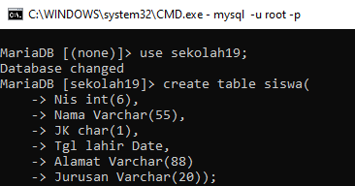

- LALU JIKA SUDAH SELESAI KETIK ENTER KETIK ‘SHOW COLUMNS IN SISWA;’ MAKA AKAN MUNCUL SEPERTI DIBAWAH
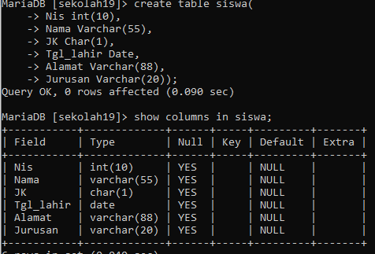
- KEMUDIAN MASUKAN DATA SISWA SEPERTI DIBAWAH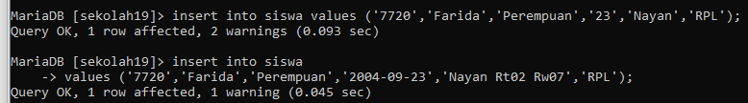
- JIKA SUDAH SELESAI KLIK ENTER LALU AKAN MUNCUL HASILNYA